

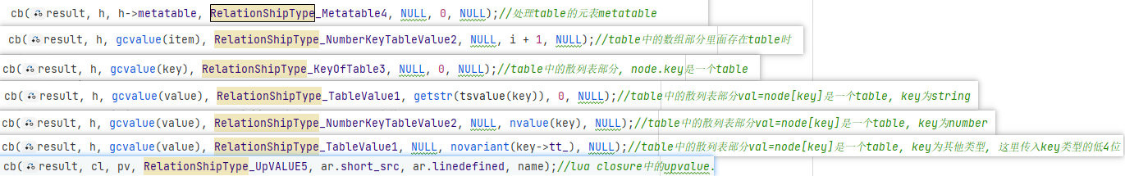

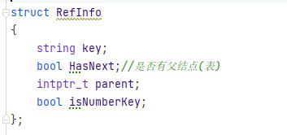

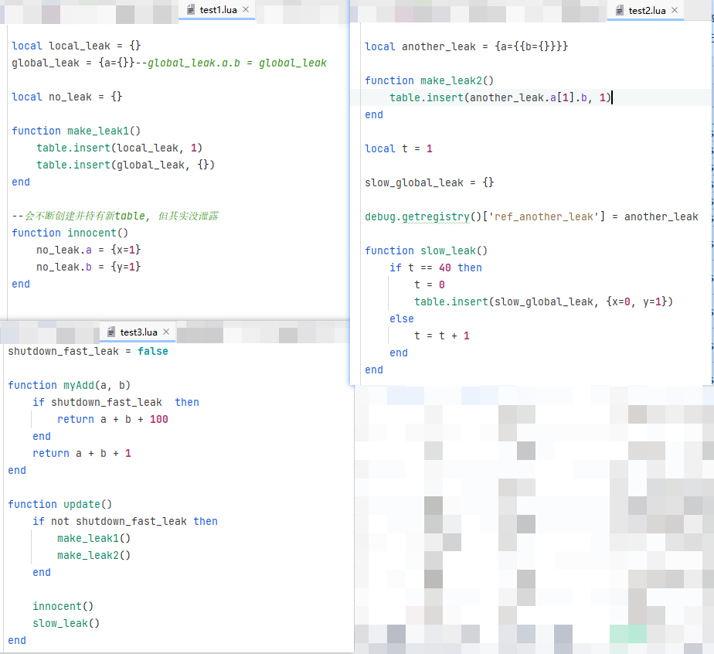

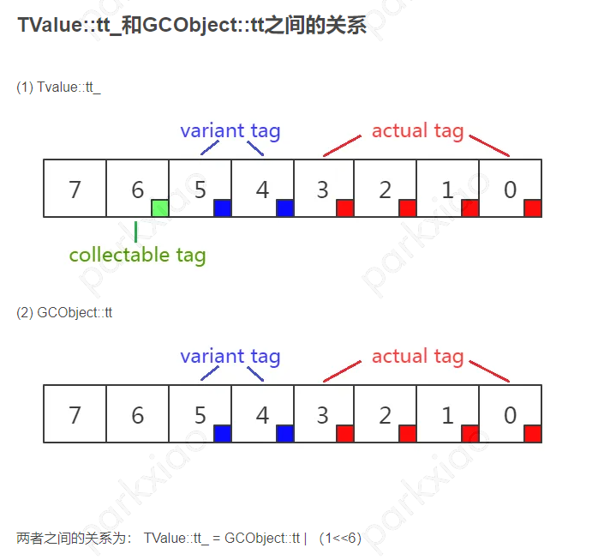

问题: 没有被引用过的local Table, 会在G->allgc里面存在吗

如果localtable只是在test3.lua中使用了，且没有函数闭包等引用的话，等dofile完毕之后，local table会被gc掉，不会存在G->allgc中，因为没有其他地方引用了

